Francesco della Rovere
(Papa Sisto IV)

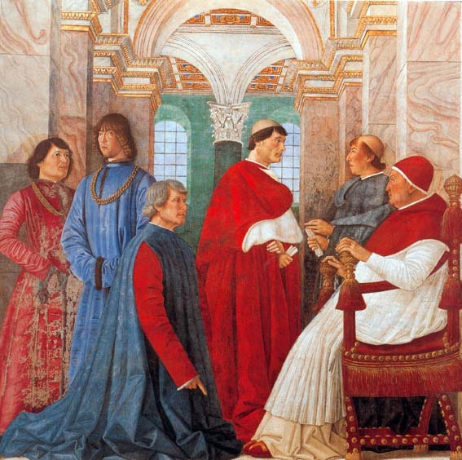

Melozzo degli Abrosi detto Melozzo da Forlì, Sisto IV nomina Bartolomeo Platina prefetto della Biblioteca Vaticana, Musei Vaticani, 1477 ca; affresco staccato trasportato su tela, cm 370 x 315.

È qui rappresentato l’episodio storico della nomina dell’umanista Bartolomeo Sacchi, detto il Platina, a primo prefetto della Biblioteca Vaticana. Il Platina, al centro in ginocchio, riceve l’investitura e punta l’indice della mano destra verso un’iscrizione da lui composta che esalta le imprese di Sisto IV a Roma. Il Papa è circondato dai suoi nipoti: il protonotaro apostolico Raffaele Riario alla sua destra, Giuliano della Rovere, futuro Giulio II, in piedi davanti a lui, Girolamo Riario e Giovanni della Rovere alle spalle del Platina.

Francesco della Rovere nacque da una famiglia benestante nello stato di Genova il 21 luglio 1414, ad Albisola, poco distante da Savona. A nove anni entrò nell’ordine dei francescani minori conventuali: nel convento di Savona imparò la grammatica, i costumi e le regole dell’Ordine per opera di padre Giovanni da Pinerolo; in Chieri studiò la dialettica, in Pavia e Bologna, ascoltò lezioni teologiche e filosofiche e ne tenne pubblica disputa a Genova davanti al capitolo generale dei suoi religiosi. Si laureò in teologia a Padova, in seguito insegnò a Bologna, Pavia, Firenze, Siena, Perugia e infine fu ministro generale dell’Ordine (1464) e cardinale di San Pietro in Vincoli nel 1467. Venne eletto Papa il 9 agosto del 1471 all’età di 57 anni prendendo il nome di Sisto IV in memoria di Sisto II, nel giorno della cui festa i cardinali si erano rinchiusi in conclave.
Politico intrigante e tenace mecenate, la sua vita privata venne valutata negativamente dalla maggior parte degli storici anche se non mancano i lati effettivamente positivi nella sua azione pastorale. Fu uno sfrenato nepotista: creò 34 cardinali tra cui il giovane figlio di suo fratello, Giuliano della Rovere che poi fu fatto Papa col nome di Giulio II, Pietro Riario, figlio di una sua sorella e Girolamo Riario che poco dopo depose la porpora per sposare una figlia naturale del duca di Milano e ricevette dallo zio Papa le signorie di Imola e Forlì. Altri parenti ebbero cariche e benefici. A questo riguardo la politica di Sisto IV non fu per nulla innovativa, ma comunque esemplare. Quando venne eletto Papa per prima cosa ricompensò coloro che lo avevano nominato. Latino Orsini diventò camerlengo e Francesco Gonzaga ricevette l’abbazia di San Gregorio. Subito dopo s’interessò ai suoi parenti e fino alla morte, non cessò di preoccuparsene.
Riprese la lotta contro i Turchi tentando di reprimere gli impeti dell’imperatore ottomano Maometto II. Mandò a diversi principi d’Europa per sollecitarli nell’unione contro il nemico comune, 5 cardinali legati: Bessarione in Francia, Borgia (poi Alessandro VI) in Spagna, Barbo in Germania e Ungheria. Impose decime agli ecclesiastici, concesse indulgenze ai crocesegnati e per operare con più efficacia, fece partire verso il Levante una flotta comandata dal cardinal Caraffa. Nonostante fosse coadiuvato da molti principi europei, la lotta rimase senza esito, tranne quando riuscì a cacciare le flotte musulmane dall’Adriatico liberando Otranto. Fallì anche il suo tentativo di riunire la Chiesa russa con quella romana mediante il matrimonio di Zoe, ultima erede del Paleologo, con il principe di Mosca, Ivan IV.
Prese parte nella lotta tra gli Orsini e i Colonna a Roma e tra Medici e i Pazzi a Firenze.
Nella politica ecclesiale, da buon francescano conventuale, rivolse le sue preferenze al grande Ordine: il 3 ottobre 1472 stabilì che la festa di San Francesco fosse di precetto; il 31 agosto del 1474 con la bolla «Mare magnum» concedeva particolari privilegi ai francescani conventuali e ai carmelitani, canonizzava solennemente il 14 aprile 1482 San Bonaventura; svolse opera pacificatrice nelle continue polemiche fra Francescani e Domenicani, anche se nella controversia mariana parteggiava per i primi. Nel 1475 ordinò che le festa della Visitazione della Beata Vergine Maria e di Ognissanti si celebrassero con l’ottava.
Conformemente a quanto aveva determinato Paolo II, indisse il settimo giubileo del 1475 che, anche se non vide venire un gran numero di pellegrini, forse a causa delle numerose indulgenze concesse negli anni precedenti, vide a Roma la presenza di molti principi: Cristiano I re di Danimarca, Giovanni duca di Sassonia, Ferdinando re di Napoli con la moglie e Caterina di Bosma che poi lascerà il proprio regno alla Santa Sede. Fu in questa occasione che il Giubileo venne denominato per la prima volta «Anno santo».
Nel 1478 approvò l’organizzazione dell’inquisizione spagnola a cui nel 1483 propose il priore dei Domenicani di Santa Cruz, Tommaso di Torquemada, che, severo ed intransigente, divenne il simbolo della tortura e dell’inquisizione.
Con passione e zelo promosse a Roma la scienza e le arti. Accrebbe la Biblioteca Vaticana, aiutato dal Platina che in seguito divenne bibliotecario (remunerato con 10 scudi d’oro mensili, 3 domestici, un cavallo e uno scudiere) e l’aprì al pubblico; radunò nella capitale insigni uomini del sapere, filosofi, teologi, scienziati; con la collaborazione di Leon Battista Alberti allargò molte strade e ampliò le piazze, le lastricò di mattoni e le livellò, curò la conservazione di antichi monumenti, eresse Ponte Sisto e ricostruì l’ospedale di Santo Spirito; eresse lo splendido gioiello della Cappella Sistina in Vaticano chiamando alla sua corte i più grandi pittori e scultori del tempo: il Verrocchio, Botticelli, il Pinturicchio, il Perugino, il Ghirlandaio, Melozzo da Forlì. Fece altresì costruire un albergo per alloggiarvi i nobili infermi caduti in povertà.
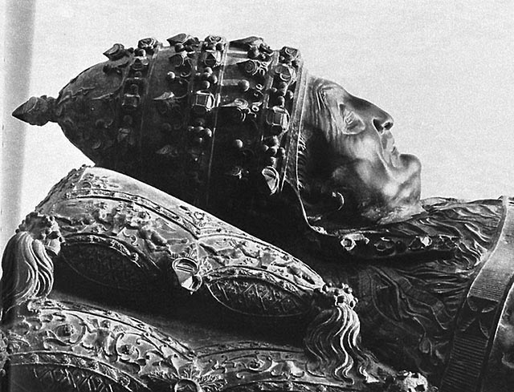
Il 15 agosto 1483, festa dell’Assunzione, dedicava la Cappella Sistina alla Madonna.
Tormentato da una malattia che attacca le articolazioni (probabilmente gotta) cessò di vivere alle 5 di mattina del 13 agosto 1484, all’età d 70 anni e 22 giorni avendo governato la Chiesa e regnato 13 anni e 3 giorni. Fu sepolto vestito con l’abito francescano e le sue spoglie riposano nella basilica vaticana in un mausoleo bronzeo opera dello scultore Antonio del Pollaiolo.

Antonio Pollaiolo, Tomba di Papa Sisto IV (dettaglio)

Bibliografia:
- Gaetano Moroni, Dizionario di erudizione storico ecclesiastica da San Pietro sino ai giorni nostri, 109 voll., Venezia: Tipografia Emiliana, 1851, vol. 67, pp. 64-76.
- Ludovico von Pastor, Storia dei Papi nel periodo del Rinascimento dall'elezione di Pio II alla morte di Sisto IV, nuova versione italiana sulla quarta ed. tedesca di Angelo Mercati. - Nuova rist. della quarta ed. riv. e corretta; Roma: Desclée, 1961.
- Biagia Catanzaro – Francesco Gligora, Breve storia dei Papi da San Pietro a Paolo VI, Padova: orl, 1975, p. 171.
- Enciclopedia dei papi, 3 voll., Roma: Istituto della Enciclopedia italiana, 2000; vol. II, pp. 701-717.
- Jacques heers, La Roma dei Papi ai tempi dei Borgia e dei Medici (1420-1520), Milano: Rizzoli, 2001.

